Тема: «Дерево со скворечником»
Цели: упражнять детей в лепке, колбасок; развиваем мелкую моторику; воспитывать бережное отношение к птицам.
Материал: пластилин, доска для лепки, салфетка для рук, зеленый картон (травка).
Ход лепки
1. Прочитайте стихотворение.
На большущей высоте,
Выше крыши, на шесте
Я поставил новый дом
С круглой дверцей и крыльцом.
Домик мой, хотя и мал,
Но недолго пустовал:
Поселились в нем жильцы-
Голосистые скворцы.
Затем показать изготовление поделки из пластилина «Дерево со скворечником».
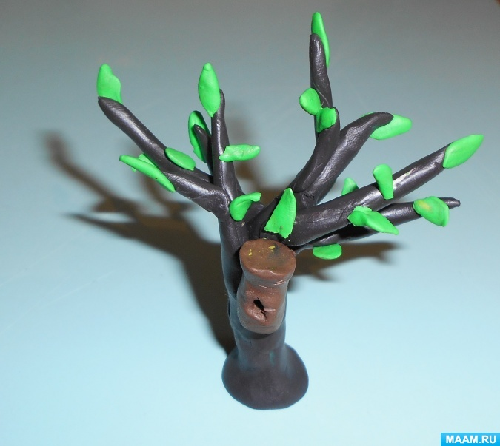
1 шаг. Для лепки «Дерева со скворечником» приготовим пластилин зеленого, темного и светлого пластилина.
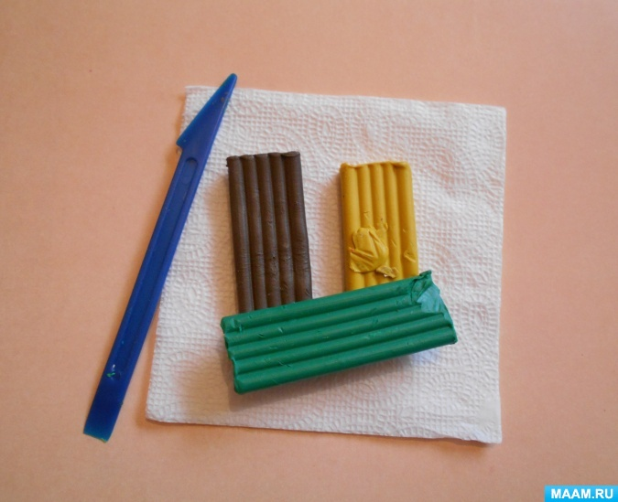
2 шаг. Из темно-коричневого пластилина делаем ствол дерева. Затем раскатываем короткие колбаски (жгутики) разной длины и толщины (веточки дерева).
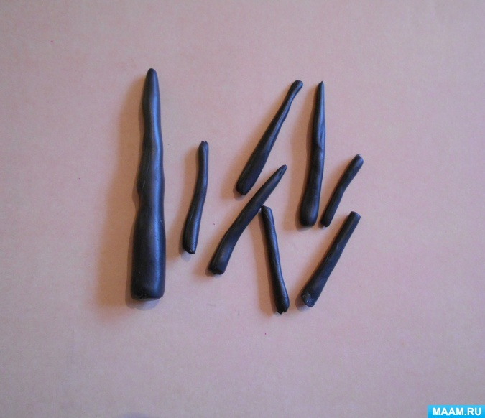
3 шаг. Готовим маленькие кусочки зеленого пластилина для первых листочков.
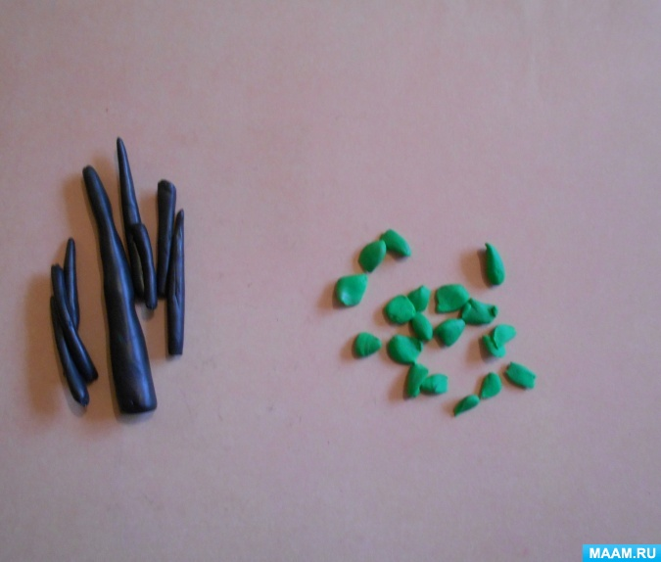
4 шаг. Прикрепляем веточки вокруг ствола.
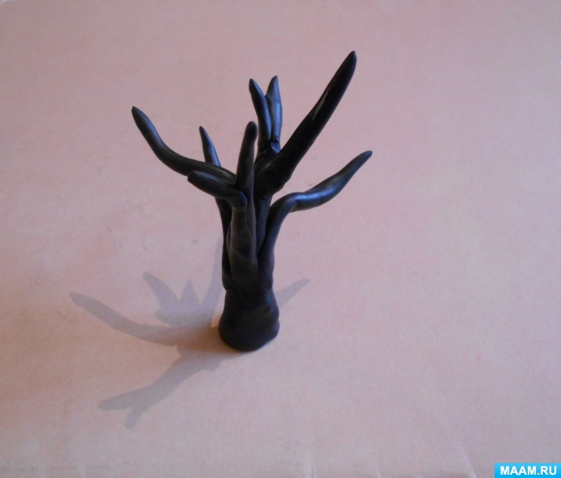
5 шаг. Прикрепляем листочки к веткам дерева.
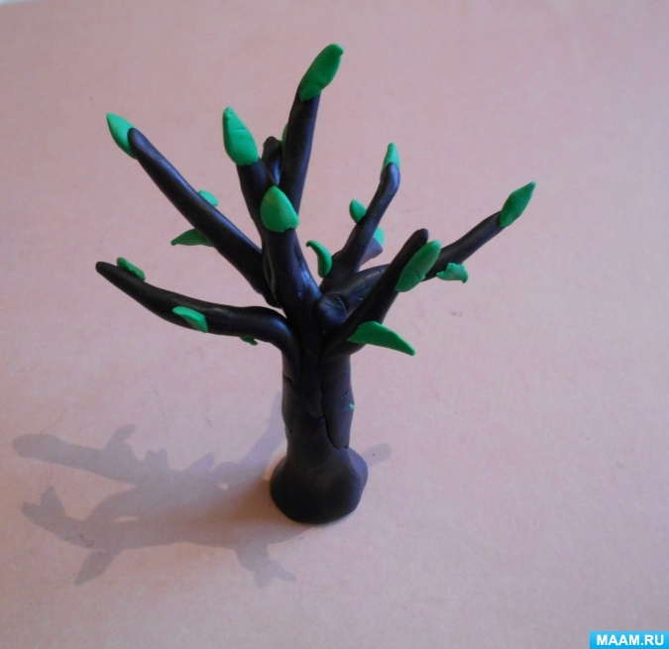
6 шаг. Делаем из светло-коричневого пластилина толстую короткую колбаску прямоугольной формы «скворечник». Сверху слегка вперед оттягивая, делаем крышу. Аккуратно делаем отверстие ножиком для пластилина (окошечко).
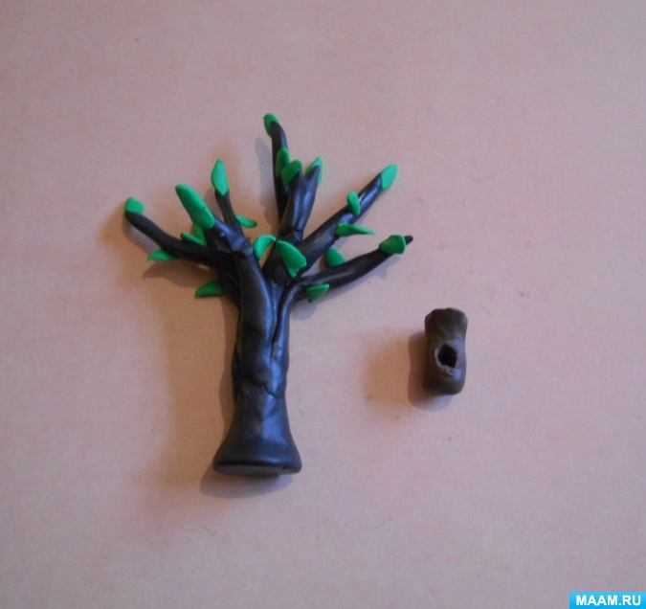
7 шаг. Осторожно прикрепляем скворечник к дереву.
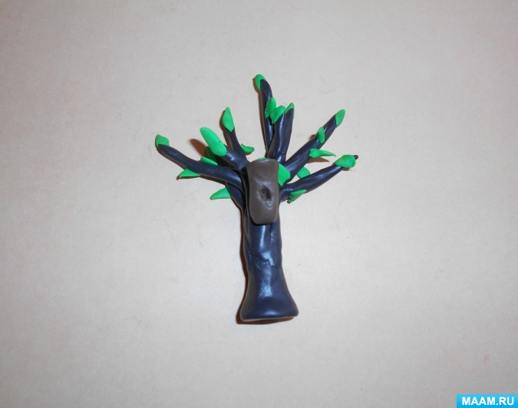
8 шаг. Наше «Дерево со скворечником» готово.
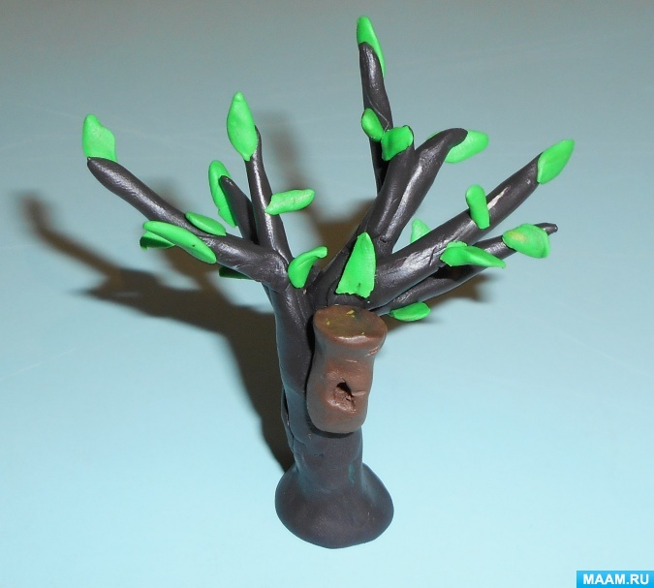
9 шаг. Ставим на зеленую полянку.
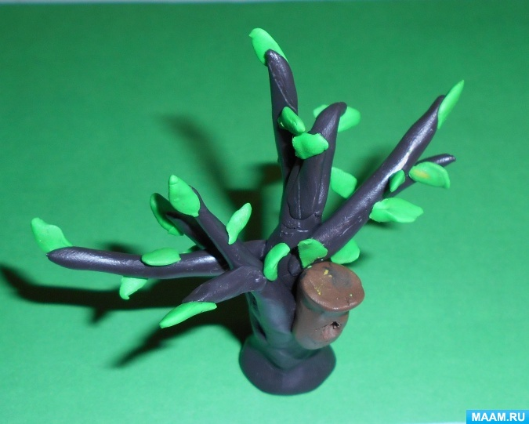
10 шаг. Вот такое «Дерево со скворечником» у нас получилось!

